RP.271.1.2018 zał. nr 1
do zaproszenia ofertowego

Szczegółowy opis
materiałów promocyjnych
w ramach zapytania ofertowego na usługę:
„Wykonanie i dostawa materiałów promocyjnych dla Starostwa Powiatowego w Ciechanowie”
L.p. | Wyszczególnienie | ilość | wzór
 | Mapa turystyczno-administracyjna powiatu ciechanowskiego:  - mapa w formacie B2 (480 x 680) na podkładzie  kartograficznym,  - skala mapy 1: 100 000,  - składana w harmonijkę do formatu 113 mm x 240 mm,  - papier mapowy typu G-Print o gramaturze min 115 /m²,  - druk dwustronny, kolorystyka 4 + 4,  - zdjęcia i tekst prezentujący walory turystyczne powiatu  dostarczy Zamawiający,  - skład i projekt graficzny wykonuje Wykonawca  - opracowanie kartograficzne mapy z naniesionymi obiektami zabytkowymi, informacjami turystycznymi zgodnie z wymaganiami Zamawiającego,  - mapy pakowane w paczki po 50 sztuk. | 2 000 | 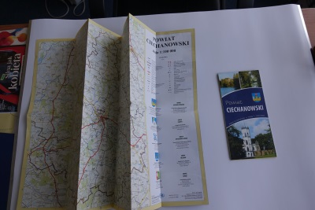
 | Komplet widokówek w obwolucie  Każdy zestaw składa się z obwoluty i 15 widokówek  - widokówki w rozmiarze ok. 11cm x 15cm,  - obwoluta łamana na trzy dostosowana do rozmiaru widokówek tj. : szerokość 11 cm, bigowany grzbiet 0,5 cm, 11 cm, bigowany grzbiet 0,5 cm, 11 cm x wysokość 15 cm, tj. po złożeniu 11 cm x 15 cm x 0,5 cm,  - papier kredowy matowy, gramatura widokówek i obwoluty ok. 350 gram,  - pocztówki i obwoluta wykończone folią błysk, nadruk dwustronny 4+4,  - projekt graficzny przygotowany przez Wykonawcę wg. wskazówek Zamawiającego,  - wykończenie - przygotowanie 500 kompletów, tj. złożenie obwolut i włożenie do nich po 15 różnych widokówek,  - widokówki zapakowane w paczki po 50 kompletów w każdej paczce. | 500 kompletów | 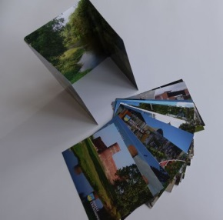
 | Teczka papierowa z herbem powiatu oraz nadrukiem Starosta Ciechanowski:  - format A4,  - bigowanie (nie większe niż 1,5 mm)  - w środku pasek o szerokości 2 cm, umieszczony po skosie w prawym dolnym rogu wnętrza teczki, zapobiegającym wysuwaniu się dokumentów,  - papier kredowy o gramaturze 350 g, zadruk kolor 4+0, teczka foliowana z zewnątrz, środek teczki biały,  - projekt graficzny przygotowany przez Wykonawcę wg. wskazówek Zamawiającego,  - teczki pakowane w paczki po 50 sztuk każda. | 400 | 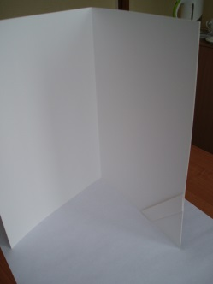  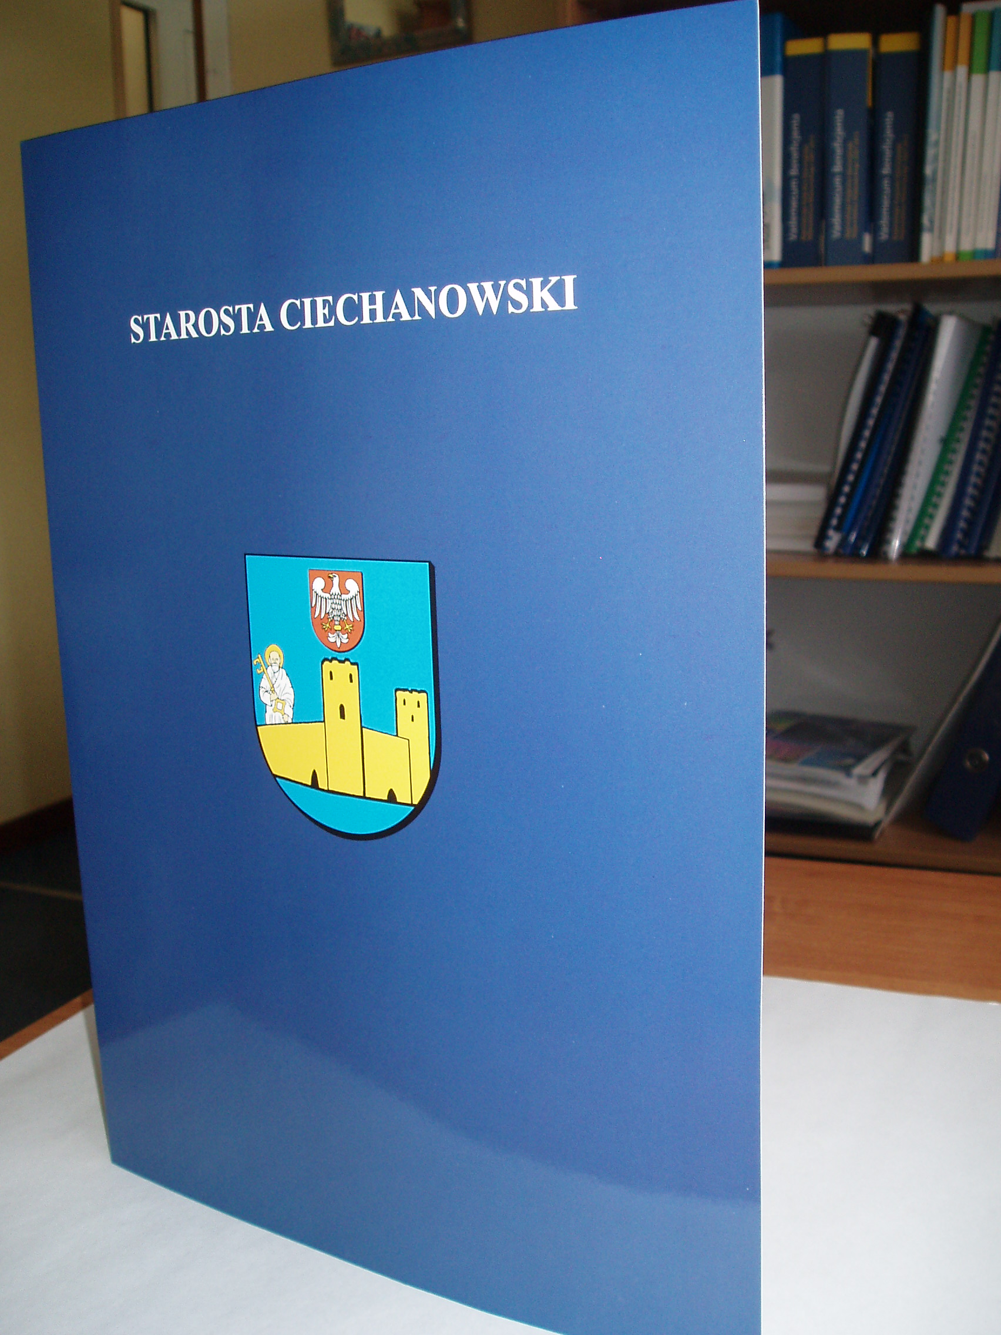
 | Teczka papierowa z herbem powiatu, nadrukiem Starostwo Powiatowe w Ciechanowie oraz danymi adresowymi:  - format A4,  - grzbiet ok. 3 mm,  - zakładka wzdłuż krótszego dolnego i dłuższego prawego boku wnętrza teczki na dokumenty, wycięcie na włożenie wizytówki,  - papier kredowy o gramaturze 350 g, zadruk kolor 4+0, teczka foliowana z zewnątrz, środek teczki biały,  - projekt graficzny przygotowany przez Wykonawcę wg. wskazówek Zamawiającego,  - teczki pakowane w paczki po 50 sztuk każda. | 300 | 